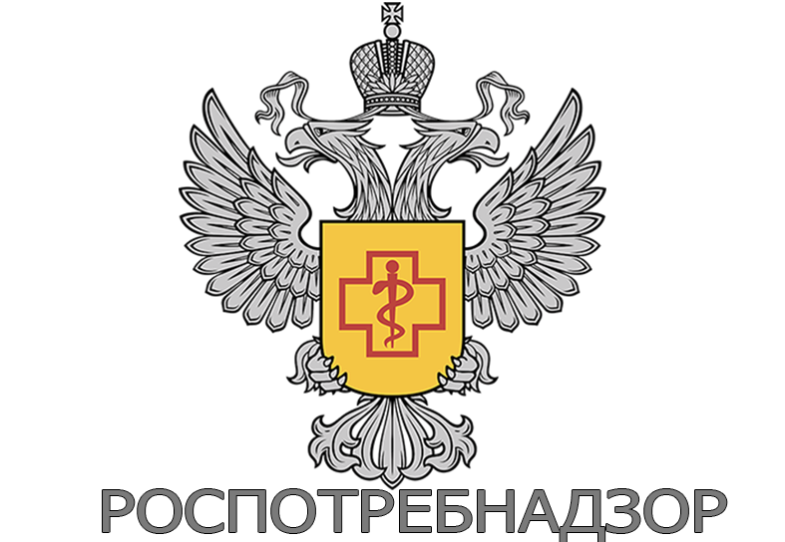

Объявлена тема Всемирного дня прав потребителей 2025 года –
Международная организация потребителей (CI Consumers International) объявила,
что девизом Всемирного дня прав потребителей, отмечаемого ежегодно 15 марта,
в 2025 году является «Справедливый переход к устойчивому образу жизни».

Устойчивый образ жизни — это подход, который сосредоточен на осознанном потреблении, стремлении к минимизации ухудшения состояния окружающей среды в следствии потребления человеком продуктов и ресурсов.

Основные принципы разумного потребления:

- Сознательность: Разумное потребление начинается с осознания последствий наших потребительских решений. Потребитель должен быть информирован о том, как производятся товары и как они влияют на окружающую среду и общество.

- Минимализм - отказ от избыточного потребления и стремление к простоте. Минимализм помогает сосредоточиться на том, что действительно важно, и снизить потребление ресурсов.

- Экологическая устойчивость: Потребитель должен уделять особое внимание выбору товаров и услуг, которые имеют наименьший отрицательный экологический след, а именно покупать товары с экологическими сертификатами, уменьшать использование одноразовых изделий.

- Социальная ответственность: Разумное потребление также включает в себя учет социальных аспектов производства и потребления товаров. Это означает поддержку компаний, которые следуют этичным стандартам производства, обеспечивают достойные условия труда и справедливую оплату своих работников.

- Локальное потребление: Предпочтение местным товарам и услугам способствует снижению уровня транспортных выбросов и поддерживает местное хозяйство и сообщество.

Преимущества разумного потребления:

- Сохранение ресурсов: Разумное потребление помогает сократить использование природных ресурсов, уменьшить количество отходов и снизить негативное воздействие на окружающую среду.

- Экономические выгоды: Минимизация избыточного потребления ведет к экономии денежных средств и способствует более ответственному управлению финансами.

- Улучшение качества жизни: Разумное потребление способствует более здоровому и сбалансированному образу жизни, снижая стресс и повышая уровень удовлетворенности.

Крайне важно, чтобы выбор экологически чистых и полезных для здоровья продуктов, товаров стал более доступным для потребителей и не должен происходить за счет ущемления основных потребностей человека, а наоборот, должен давать шанс для усиления защиты, расширения прав и возможностей потребителей и быть безусловным.

В рамках Всемирного дня защиты прав потребителей территориальным отделом Управления Роспотребнадзора по Краснодарскому краю в Славянском, Красноармейском, Калининском районах совместно с Консультационным пунктом ФБУЗ «Центр гигиены и эпидемиологии в Краснодарском крае» будут проведены консультационные мероприятия.
Все интересующие вопросы по указанной теме потребители могут задать в рамках «горячей линии» в период с 10.03.2025г. по 21.03.2024г. с 09.00 до 15.00 (перерыв 12:00 до 13:00) по следующим номерам телефонов: 8(86146) 4-02-04; 8(86146) 4-34-15.

Объявление

Уважаемые руководители организаций торговли!

В честь Всемирного дня защиты прав потребителей Территориальным отделом Управления Федеральной службы по надзору в сфере защиты прав потребителей и благополучия человека по Краснодарскому краю в Славянском, Красноармейском, Калининском районах запланированы семинары для хозяйствующих субъектов, осуществляющих финансовые услуги и бытовые услуги населению.

Семинары будут проводиться:

17 марта 2025г. в 10.00 г. Славянск-на-Кубани, ул. Дзержинского, 243 (актовый зал), тел.: 8 86146 4 34 15; 8 (86146) 4-42-16.

19 марта 2025г. в 10.00 ст. Полтавская, ул. К. Маркса, 133
(помещение Красноармейского филиала ФБУЗ «Центр гигиены и эпидемиологии в Краснодарском крае»), тел.: 8 86146 4 34 15; 8(86146) 4-42-16.

21 марта 2025г. в 10.00 ст. Калининская, ул. Коваля, 39
(помещение Красноармейского филиала ФБУЗ «Центр гигиены и эпидемиологии в Краснодарском крае»), тел.: 8 86146 4 34 15; 8(86146) 4-02-04.

